Бюджетное учреждение культуры
«Омский драматический театр «Галёрка»

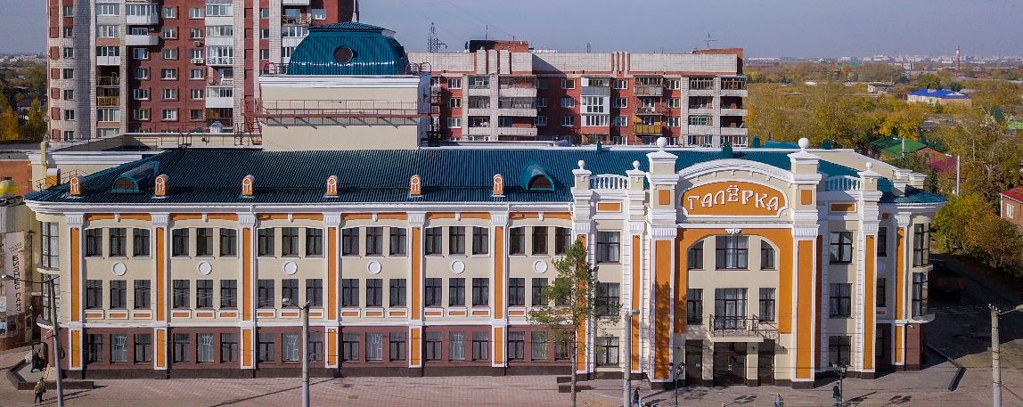

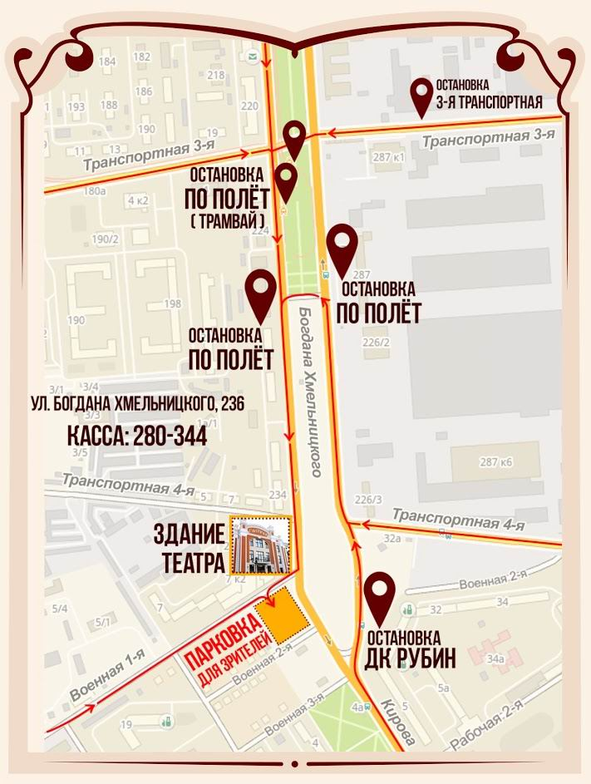

Схема расположения
БУК «Омский драматический театр «галёрка»
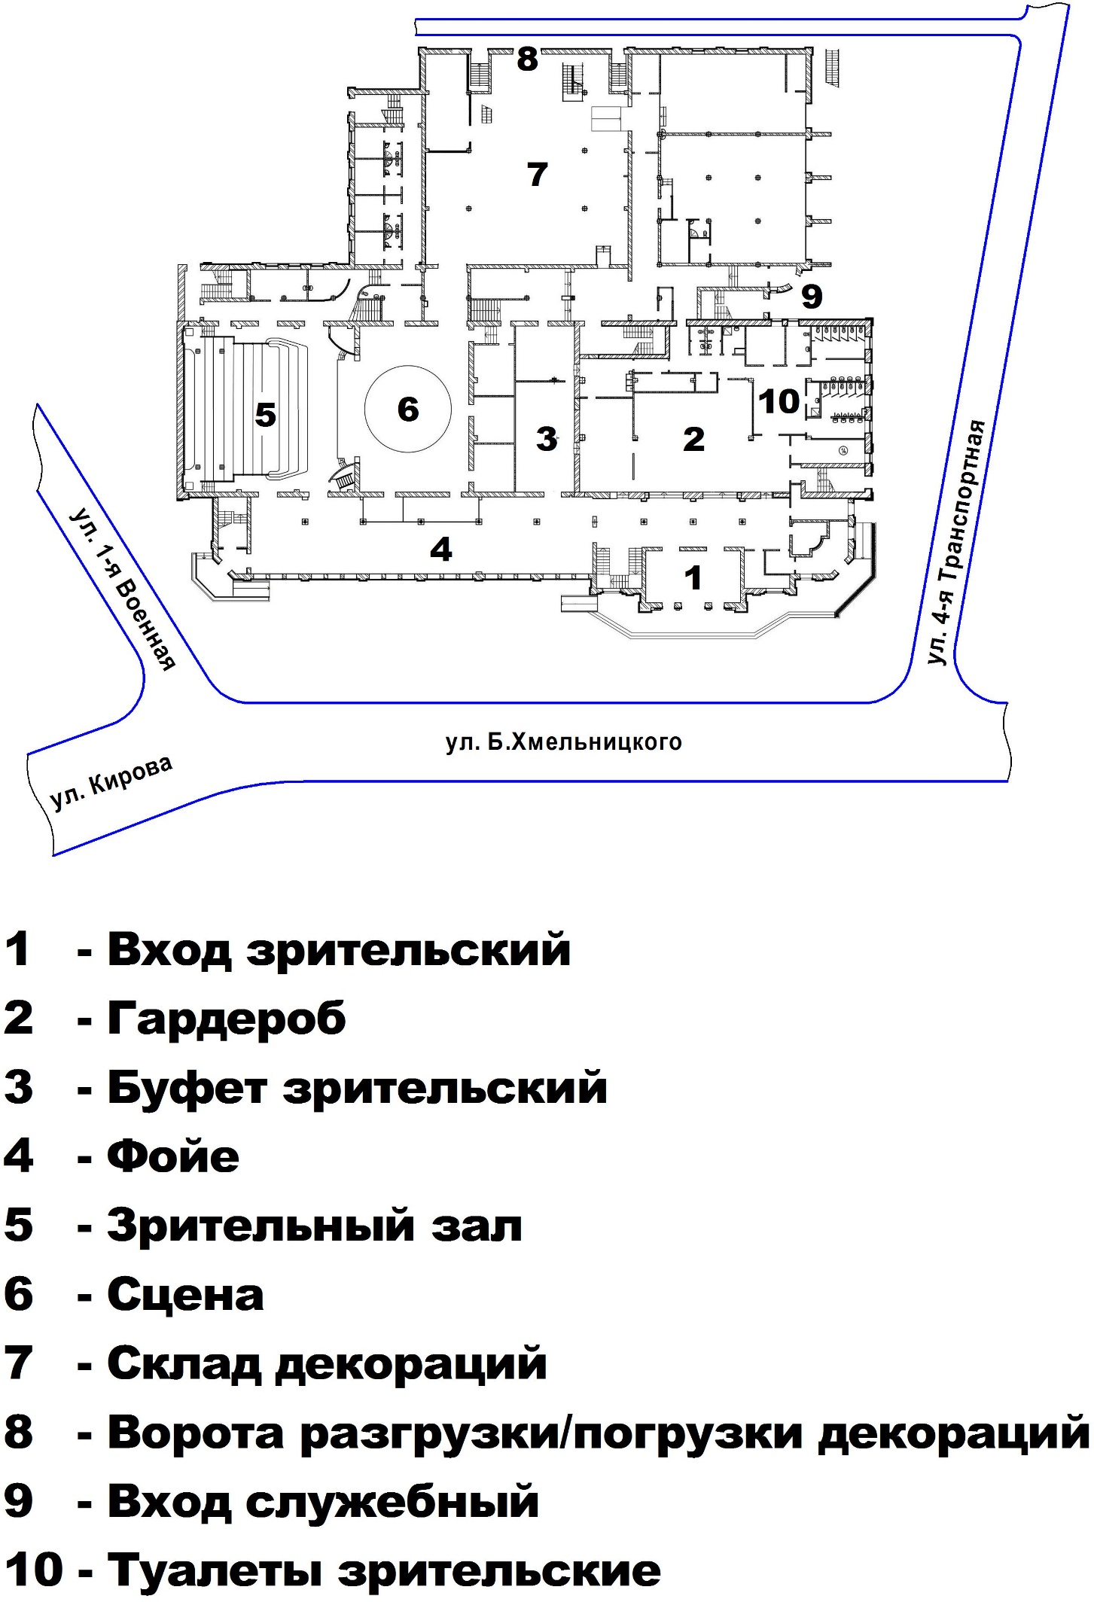
План ЗРИТЕЛЬНОГО ЗАЛА
БУК «Омский драматический театр «галёрка»
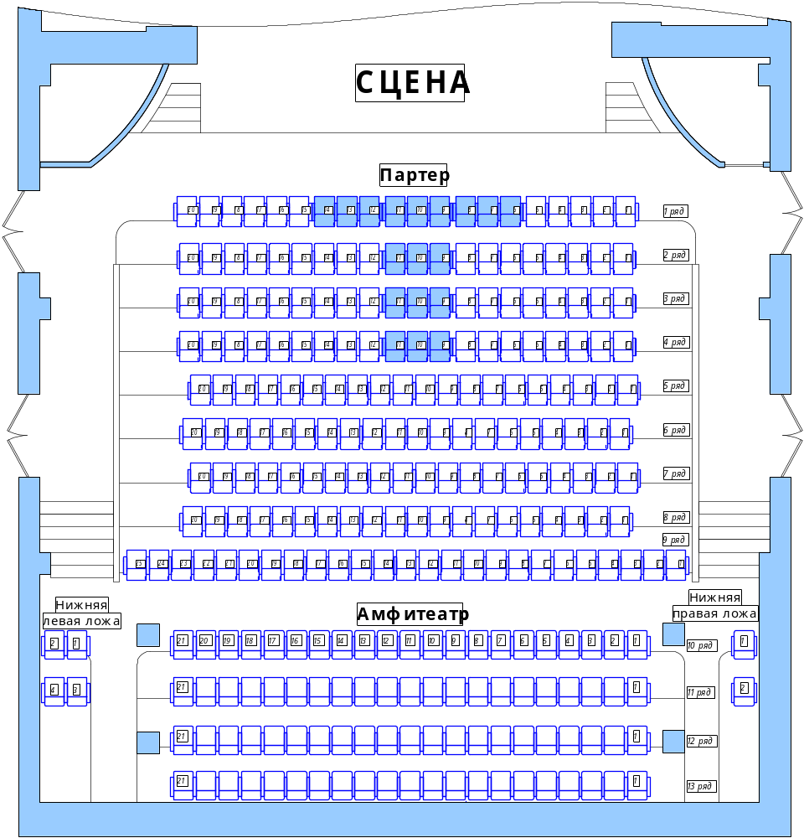
Партер – 185 мест
Амфитеатр – 84 места
Нижняя правая ложа – 2 места
Нижняя левая ложа – 4 места
Верхняя правая ложа – 3 места (над десятым рядом, на рисунке не показаны)
Верхняя левая ложа – 3 места (над десятым рядом, на рисунке не показаны)
Балкон с правой стороны – 6 мест (на уровне 5…9 рядов, на рисунке не показаны)
287 мест
_____________________________________________________________________________________
При необходимости можно снять следующие блоки со зрительскими местами:
- 1 ряд – 6…14 места
- 2…4 ряды – 9…11 места
ЗРИТЕЛЬНЫЙ ЗАЛ И ЗАНАВЕС
БУК «Омский драматический театр «галёрка»
Зрительный зал
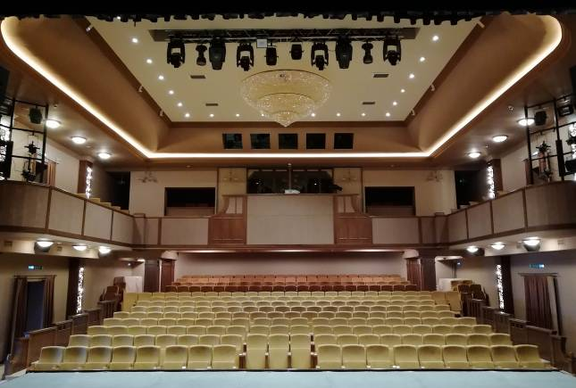
Стрелками указаны пультовые кабины звуко- (слева) и светооператоров
ЗАНАВЕС и 1 выносной софит ВС1
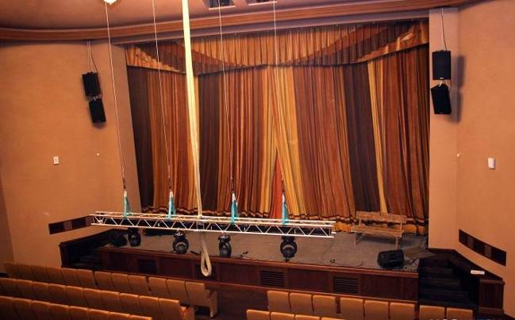

Технические данные сцены
БУК «Омский драматический театр «галёрка»
- Размеры авансцены (см. План и Разрез), м:
- ширина – 9,55
- глубина до портала – 1,62 / 1,77
- Зеркало сцены, м:
- ширина – 9,78
- высота – 6,24
- глубина портала (слева / справа, если смотреть из з/зала) – 0,88 / 0,84
- Размеры сцены (без учёта Радиаторов отопления и ПК), м:
- ширина – 17,1
- глубина от портала (слева / справа) – 11,17 / 11,06
- Расстояние от планшета сцены, м:
- до колосников – 14,9
- до штанкетов – 13,9
- до нижнего края арлекина (стационарный) – 5,4
- до пола 1-го ряда партера зрительного зала – 0,86
- до пола трюма сцены – 2,64
- Рабочие галереи сцены, м:
- высота от планшета сцены до настила галерей 1-го яруса – 7,46
- высота от планшета сцены до настила галерей 2-го яруса – 9,95
- высота от планшета сцены до настила галерей 3-го яруса – 12,45
- ширина галерей по бокам сцены – 1,8
- ширина галерей в арьере сцены – 0,9
- высота ограждений всех галерей – 1,2
- Вращающийся круг сцены:
- тип – врезной дисковый
- диаметр, м – 8,975
- скорость вращения, м/с – 0...0,7
- смещение (в левую сторону) оси круга
относительно центра зеркала сцены, м – 0,067
- Планшет сцены: – деревянный, окрашен в чёрный матовый цвет
- Выходы на сцену (с левой стороны на уровне планшета сцены), м:
- из гримуборных (металлическая дверь) – 1,98×1,1
- из склада декораций (проёмно-секционные ворота) – 4,52×2,8
- из арьера (металлическая дверь) – 1,95×1,16
- Декорационные подъемы (штанкеты):
- привод – электрический
- количество, шт. – 21
- длина, м – 12
- диаметр трубы, мм – 57
- количество тросов подвески, шт. – 4
- диаметр троса, мм – 6
- максимальная нагрузка, кг – 100
- скорость движения, м/с №№ 1, 2, 4, 5, 7, 9, 10, 12, 15, 16, 18 – 0,6
№№ 6, 11, 14, 17, 20, 21 – 0,3
№№ 3, 8, 13, 19 – 0,15
- управление – с компьютера управления штанкетами
и софитами (КУ ШС)
Примечание: штанкет № 17 занят дорогой-балкой полётного устройства!
- Антрактно-раздвижной занавес (АРЗ):
- привод – электрический
- время закрытия/открытия, сек. ≈ 14
- Противопожарный занавес: – дренчерная завеса портала
- Люки дымоудаления:
- количество, шт. – 3
- открытие – автоматическое или ручное
- Пульт помощника режиссера (ППР):
- расположение – с левой стороны сцены
- оснащение – монитор для обзора сцены и зрительного зала (4-е видеокамеры)
– транстяция фоновой музыки в вестибюль, фойе, буфет и др.
– система закулисной трансляции
– подача звонков
– связь со свето- и звукооператорами
– дублирующее выключение/включение света в зале
– управление АРЗ
– управление поворотным кругом сцены
- Электроосветительное оборудование (см. План-Схему, Перечень приборов, Схему размещения и Приложение к Схеме размещения):
- пульт управления сценическим светом расположен в кабине на 2-м ярусе зрительного зала (по центру за раздвижными дверьми)
- Звуковое оборудование (см. План-схему):
- пульт управления звуком расположен в кабине на 2-м ярусе зрительного зала (по центру за раздвижными дверьми):
– микшерная консоль YAMAHA QL5:
    - микширующие каналы – 64 моно / 8 стерео
    - аналоговые входы / выходы – 32 / 16
    - количество фэйдеров – 32 + 2 (мастер)
    - шины: 16 MIX (AUX или GROUP) и 8 MATRIX (с поддержкой прямой передачи входного сигнала непосредственно на матрицу)
- персональный компьютер (Windows) с интерфейсами периферии:
– оптический привод DVD±RW
– USB 2.0 / 3.0
– карт-ридер (для карт памяти SD / SDHC / CF)
– звуковая карта DANTE VIRTUAL SOUNDCARD
- усилители мощности NEXO, шт.:
– усилитель NXAMP 4×1 – 3
– усилитель DTDAMP 4×0,7 – 1
– процессор DTD-IU – 1
- акустические системы NEXO (слева и справа), шт.:
– арьер (под 1-м ярусом рабочих галерей) – PS10-R2 – 2
– сцена (прострелы под 1-м ярусом галерей) – PS10-R2 – по 1
– портал (по бокам) – PS15-R2 – по 2
– портал (сверху по центру сцены) – PS10-R2 – 2
– партер (прострелы на уровнях 4 и 9 рядов) – PS8 – по 2
– купол зрительного зала – PS8 – 2
- сабвуферы NEXO, шт.:
– в нишах авансцены под планшетом сцены – LS18 – 4
- мониторные линии (разъемы XLR), шт.:
– за порталом (справа) – 2
– авансцена – 2
- микрофонные линии (разъемы XLR), шт.:
– за порталом (справа) – 10
– авансцена – 10
- микрофоны, шт.:
– конденсаторный SENNHEISER E965 – 4
– динамический SHURE BETA 57A – 4
– аналоговый радиомикрофон SHURE BLX2/B58 K3E – 4
– головной радиомикрофон М153 (SHURE BLX14RE/MX53 K3E) – 8
- радиосистема вокальная беспроводная G-Mark GLXD-4
(2-а ручных динамических микрофона), шт. – 1
- акустическая система NEXO PS8, шт. – 2
- активная акустическая система FBT HiMaxX 40A, шт.: – 4
- Видеооборудование (см. Возможное расположение проекторов и экранов):
- видеопроектор SONY VPL-FHZ60 (яркость – 5000 лм;
уровень шума – 34 дБ; вес – 16 кг; объектив – стандартный,
проекционное отношение – 1,39…2,23:1), шт. – 2
- короткофокусная фиксированная линза SONY VPLL-3007
(проекционное отношение 0,65:1), шт. – 2
- складная алюминиевая рама для экранов PROJECTA HEAVY DUTY FAST FOLD DELUXE (размер – 4,88×7,62 м)
- экран прямой проекции – PROJECTA HEAVY DUTY FAST FOLD DELUXE, полотно – Matte White, размер изображения – 4,58×7,32 м
- экран обратной проекции – PROJECTA HEAVY DUTY FAST FOLD DELUXE, полотно – Da-Tex, размер изображения – 4,58×7,32 м
Для показа изображения на экран прямой проекции проектор устанавливается на балконе между пультовыми кабинами звуко- и светооператоров.
Для показа изображения на экран обратной проекции имеется специальное окно (со стеклопакетом из 2-х стёкол 1,1×1,2 м) в стене арьера сцены (см. Видео на Плане и Разрезе сцены).
Для качественной и безрамочной трансляции видеоконтента (размером 4,58×7,32 м) с проекторов на экраны желательны видеофайлы следующих форматов и размеров:
- видеофайлы Quicktime MOV, MP4 и AVI с размером кадра 1920×1200 точек или с соотношением сторон 16:10. Рекомендуемые кодеки: DXV 3, Photo JPEG, ProRes,
- статичные фото и картины в PNG & JPEG формате размером 1920×1200 точек или с соотношением сторон 16:10,
- статичные и анимированные файлы GIF размером 1920×1200 точек или с соотношением сторон 16:10,
- звуковые файлы WAV в несжатом формате Windows PCM.
В случае воспроизведения одиночного файла можно использовать аудио и видео форматы, поддерживаемые плеером Media Player Classic Home Cinema: AC3, AIF, AIFC, AIFF, ASF, ASX, AU, AVI, BMP, CDA, D2V, DTS, FLV GIF, JPEG, JPG, M3U, MIDI, MOV, MP2, MP3, MP4, MPEG, MPG, OGG, PLS, PNG, QT, SND, SWF, VOB, WAV, WAX, WM, WMA, WMA, WMV.
Для подключения привозимого оборудования к имеющимся в театре проекторам необходим кабель с интерфейсом HDMI.
- Высота ворот разгрузки/погрузки декораций от уровня дороги, м: – 0,85
- Музыкальные инструменты, шт.:
- цифровое пианино Yamaha CLP 585 Black – 2
- цифровой рояль Yamaha N3X Black – 1
- банкетка Tempo Turris 153/MB Black с регулировкой высоты – 1

прочие помещения
- Гримуборные для артистов (в каждой имеется туалет и душевая кабина):
- 1 этаж (с левой стороны сцены):
№ 126 – 3 гримстола
№ 127 – 4 гримстола
№ 128 – 4 гримстола
№ 129 – 4 гримстола
- 2 этаж (с левой стороны сцены):
№ 221 – 3 гримстола
№ 222 – 4 гримстола
№ 223 – 4 гримстола
№ 224 – 3 гримстола
- 3 этаж (с левой стороны сцены):
№ 304 – 4 гримстола
№ 305 – 3 гримстола
- Танцевальный зал:
- расположение – 2 этаж
- размеры (Д×Ш×В), м – 17×10×3
- пол – чёрная фанера
- зеркала и одинарный хореографический станок – углом, вдоль 2-х стен
- Театральные цеха:
- цех художественных декораций, а также столярная, бутафорская и пошивочная мастерские находятся в служебной части здания театра
__________

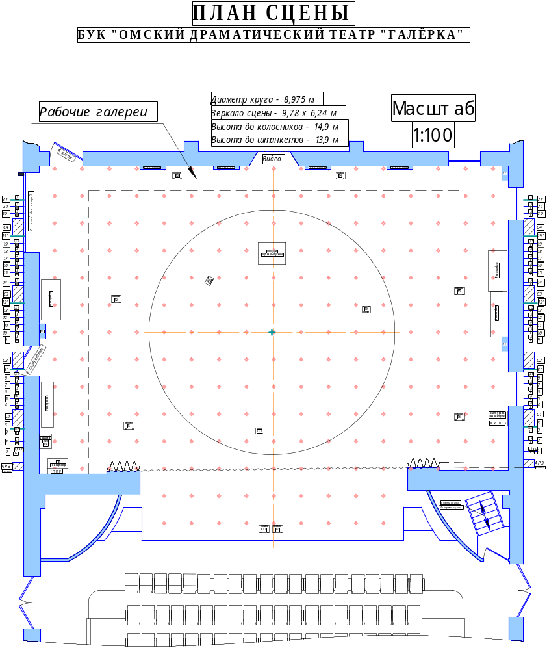

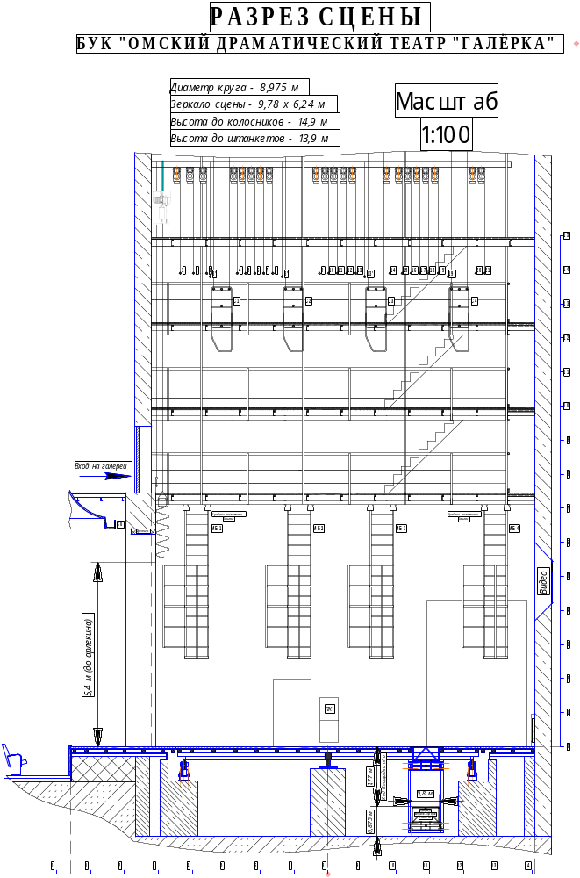

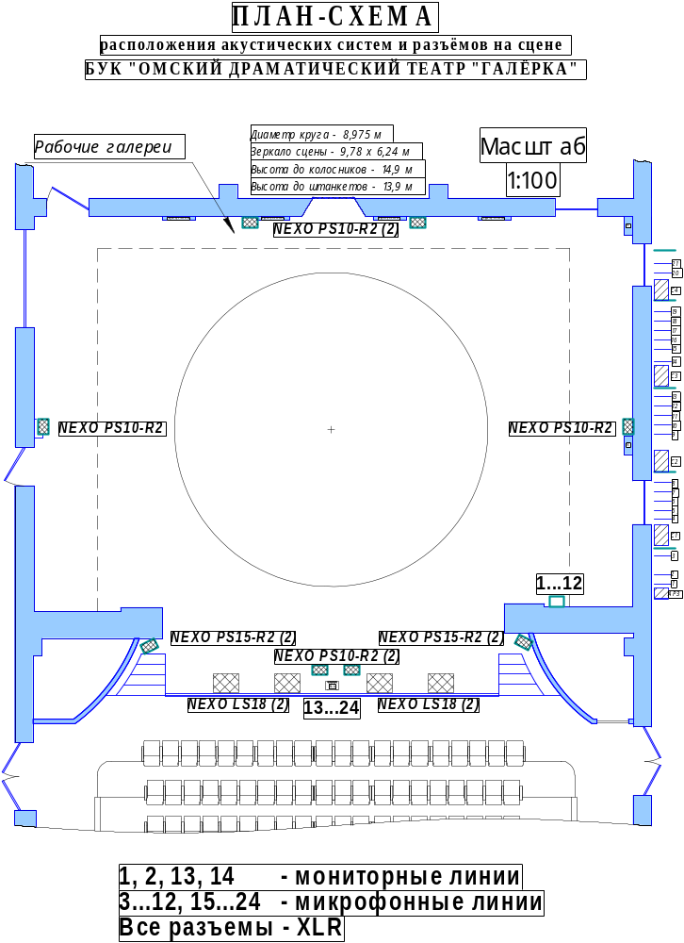
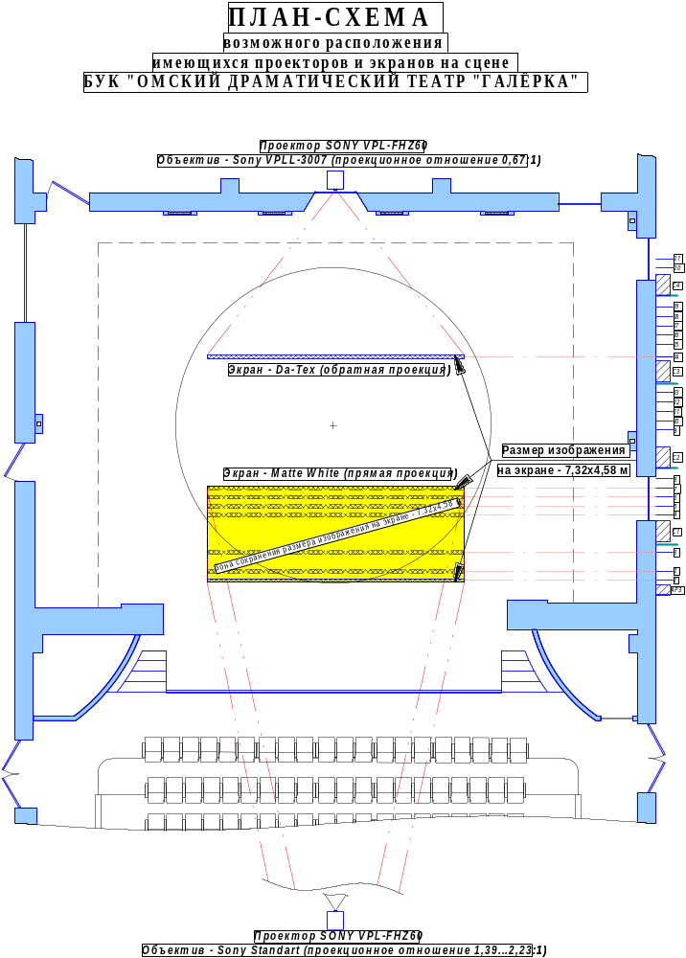
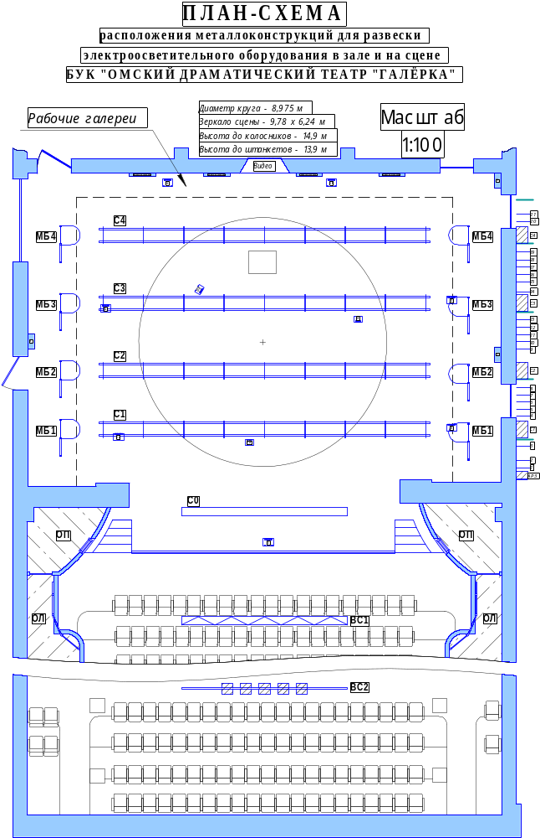
ПЕРЕЧЕНЬ
ПРИБОРОВ ПОСТАНОВОЧНОГО ОСВЕЩЕНИЯ СЦЕНЫ
БУК «ОМСКИЙ ДРАМАТИЧЕСКИЙ ТЕАТР «ГАЛЁРКА»
№№  п/п | Марка и тип оборудования | Кол.,  шт.
СИСТЕМА УПРАВЛЕНИЯ ПОСТАНОВОЧНЫМ ОСВЕЩЕНИЕМ
 | HES (High End Systems) Road Hog 4 | 1
 | HES Nano Hog 4 | 1
СТАЦИОНАРНЫЕ ПРИБОРЫ
Механизированные лиры, скроллеры
 | Sistema Compact Accent 1200 | 18
Прожекторы линзовые, профильные и парблайзеры
 | Imlight Accent 1200 PC | 14
 | Imlight Accent 2000 PC | 8
 | Imlight Profile Zoom 1000 8…22° | 4
 | Imlight Profile Zoom 1000 18…36° | 8
 | Silver Star Eclipce 180 SD | 2
 | Spotlight Combi 12 PC | 10
 | Spotlight Combi Profile 25 ZW | 2
 | Spotlight Figura Fi 25 ZS | 2
 | PAR 64 (CP-61) | 10
Интеллектуальные прожекторы
 | DTS Nick NRG 1201 FPR | 12
 | HES Sola Spot Pro CMY | 8
 | Robe MSZoom 250 XT | 4
 | Robe ColorWash 575 AT | 6
LED прожекторы и светильники
 | Silver Star SS807SW Eclipse 600 + 19° Lens Barrel | 8
 | Silver Star SS807SW Eclipse 600 + 26° Lens Barrel | 6
 | Silver Star SS807SW Eclipse 600 + 36° Lens Barrel | 10
 | Silver Star SS847XAL Eclipse 1000 RGBL | 6
 | Imlight Stage LED RGB 180А | 6
 | Imlight Stage LED RGB 180 | 2
 | Imlight Stage LED W150 V2 | 4
 | Euro DJ LED PAR 64-3W | 8
 | ANHZEE Pro Photnix 585 FS | 1
 | ANHZEE Pro Photnix Spot 330 | 2
ПЕРЕНОСНОЕ ОБОРУДОВАНИЕ
 | Imlight Accent 650 PC | 8
 | Imlight Color Line 36 RGBW | 5
 | Imlight Stage LED RGB 180 | 10
 | Imlight Stage LED W150 V2 | 11
 | Anzhee P18×18-Zoom | 6
 | Robe ColorMix 250 AT | 6
 | ETC Source Four + Lens Barrel 50° | 2
 | Involight FM1500 (генератор дыма) | 1
 | Involight HZ610 (генератор тумана) | 1
 | Antari HZ-510 (генератор тумана) | 1
 | Antari S-102 (генератор снега) | 1
 | LAudio WS-SN1200DMX (генератор снега) | 1
СИЛОВОЕ ОБОРУДОВАНИЕ
ДИММРОВАНИЯ И КОММУТАЦИИ
 | Imlight PD12-3.  Блок диммерный цифровой (12 каналов × 3 кВт) | 13
 | Imlight PDS12-3.  Блок управления нерегулируемыми цепями (12 каналов × 3 кВт) | 4
__________
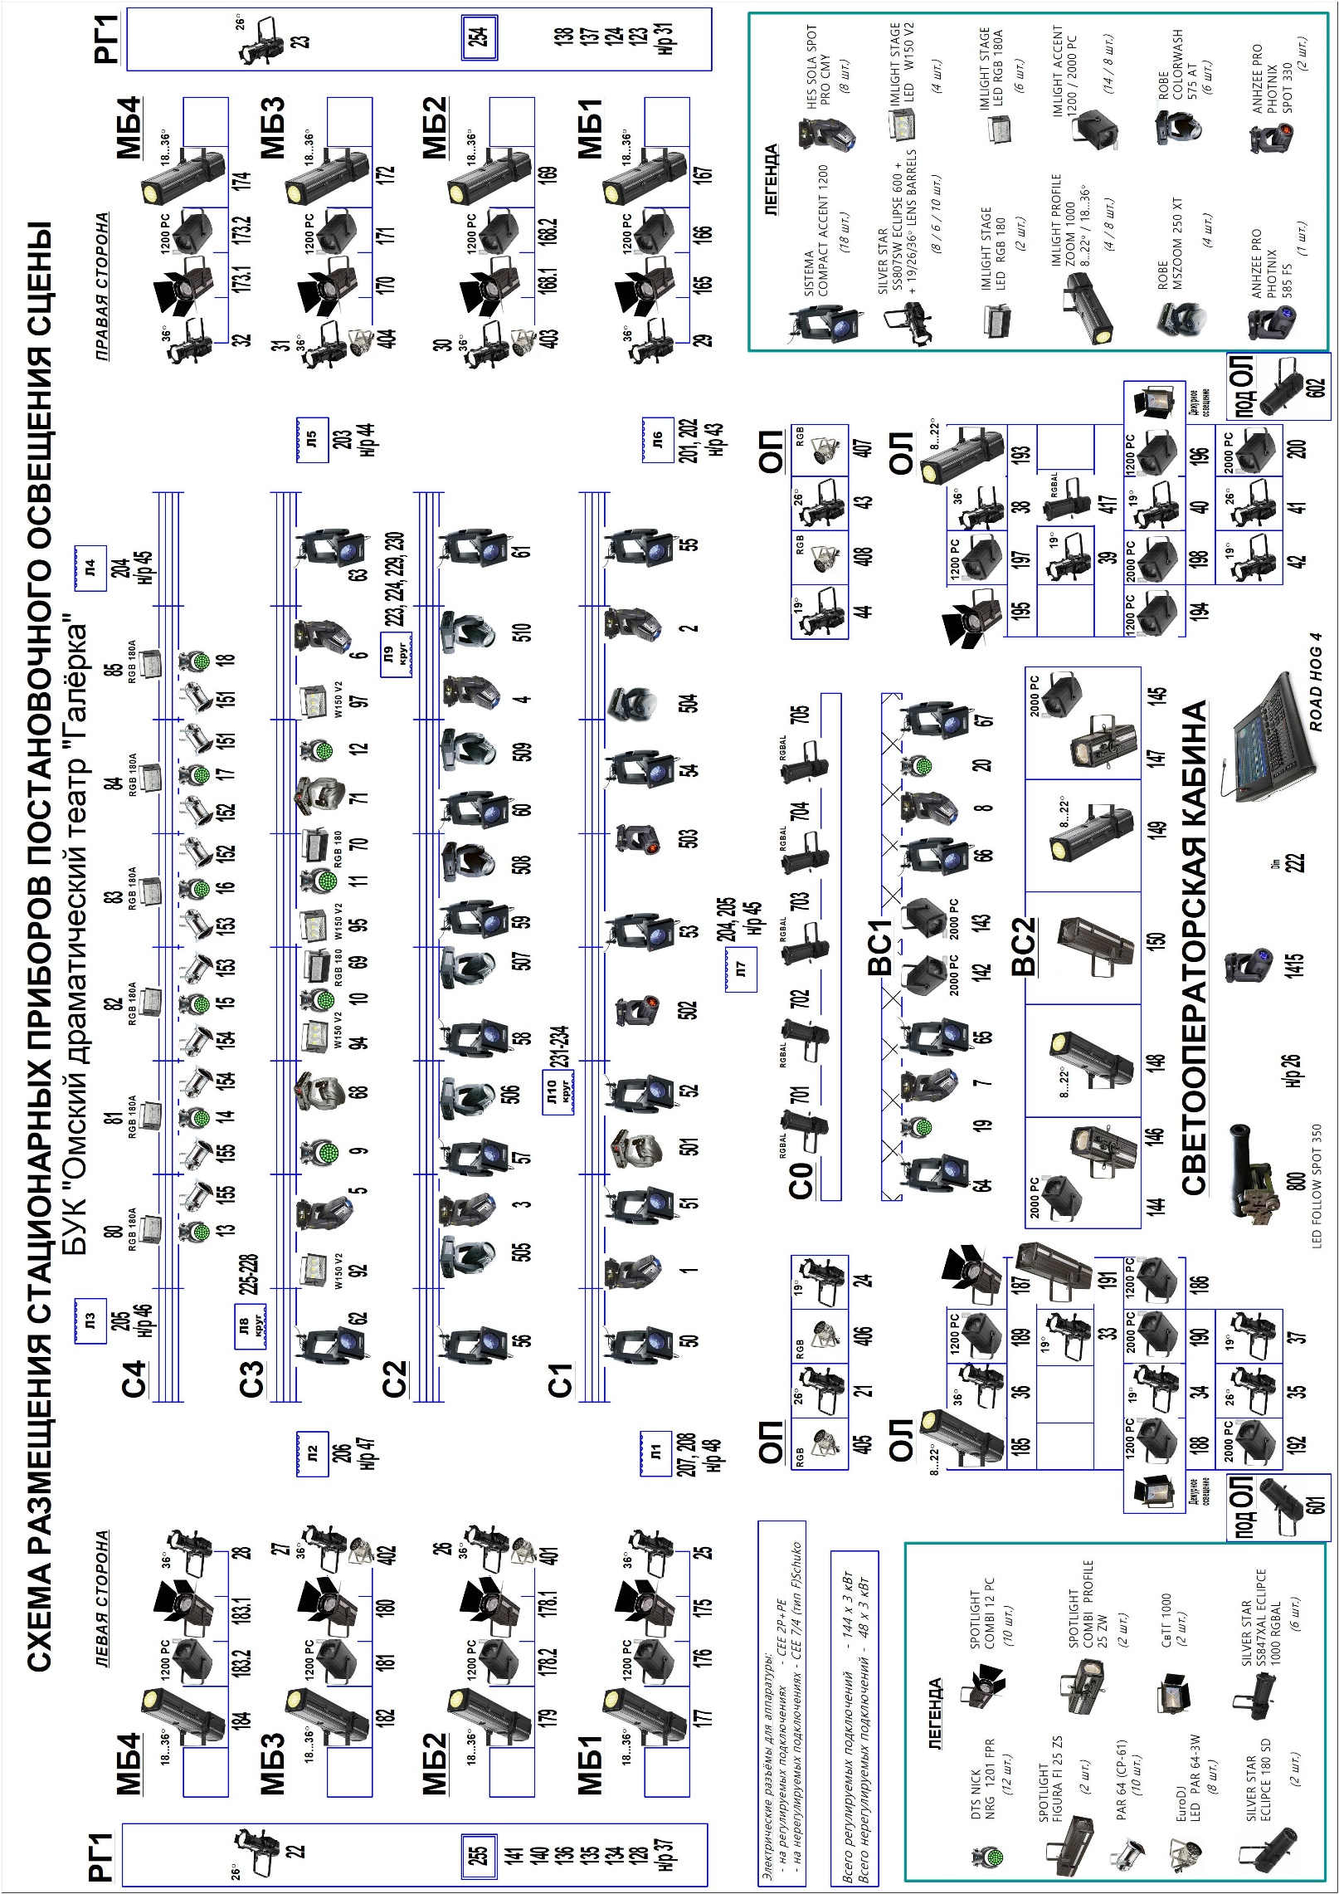 ПРИЛОЖЕНИЕ
к СХЕМЕ РАЗМЕЩЕНИЯ СТАЦИОНАРНЫХ ПРИБОРОВ
ПОСТАНОВОЧНОГО ОСВЕЩЕНИЯ СЦЕНЫ
БУК «ОМСКИЙ ДРАМАТИЧЕСКИЙ ТЕАТР «ГАЛЁРКА»
ID номер | Марка, тип и обозначение оборудования | Кол., шт.
СИСТЕМА УПРАВЛЕНИЯ ПОСТАНОВОЧНЫМ ОСВЕЩЕНИЕМ
– | HES Road Hog 4 | 1
– | HES Nano Hog 4 | 1
ПРИБОРЫ ПОСТАНОВОЧНОГО ОСВЕЩЕНИЯ
СОФИТЫ СЦЕНИЧЕСКИЕ
0 софит (С0)
701…705 | Silver Star SS847XAL Eclipse 1000 RGBAL | 5
1 софит (С1)
1, 2 | HES Sola Spot Pro CMY | 2
50…55 | Sistema Compact Accent 1200 | 6
501, 504 | Robe MSZoom 250 XT | 2
502, 503 | ANHZee Pro Photnix Spot 330 | 2
2 софит (С2)
3, 4 | HES Sola Spot Pro CMY | 2
56…61 | Sistema Compact Accent 1200 | 6
505…510 | Robe Color Wash 575 AT | 6
3 софит (С3)
5, 6 | HES Sola Spot Pro CMY | 2
9…11 | DTS Nick NRG 1201 FPR | 4
62, 63 | Sistema Compact Accent 1200 | 2
68, 71 | Robe MSZoom 250 XT | 2
92, 94, 95, 97 | Imlight Stage LED W150 V2 | 4
69, 70 | Imlight Stage LED RGB 180 | 2
4 софит (С4)
13…18 | DTS Nick NRG 1201 FPR | 6
80…85 | Imlight Stage LED RGB 180А | 6
151…155 | PAR 64 (CP-61) | 10
СОФИТЫ ВЫНОСНЫЕ
1 выносной софит (ВС1) – подъёмно-опускной
7, 8 | HES Sola Spot Pro CMY | 2
19, 20 | DTS Nick NRG 1201 FPR | 2
64…67 | Sistema Compact Accent 1200 | 4
142, 143 | Imlight Accent 2000 PC | 2
2 выносной софит (ВС2) – стационарный
144, 145 | Imlight Accent 2000 PC | 2
146, 147 | Spotlight Combi Profile 25 ZW | 2
148, 149 | Imlight Profile Zoom 1000 / 8…22° | 2
150 | Spotlight Figura Fi 25 ZS | 1
МОБИЛЬНЫЕ БАШНИ
1 мобильная башня (МБ1) левая / правая
25 / 29 | Silver Star SS807SW Eclipse 600 + 36° Lens Barrels | 2
175 / 165 | Spotlight Combi 12 PC | 2
176 / 166 | Imlight Accent 1200 PC | 2
177 / 167 | Imlight Profile Zoom 1000 / 18…36° | 2
2 мобильная башня (МБ2) левая / правая
26 / 30 | Silver Star SS807SW Eclipse 600 + 36° Lens Barrels | 2
178.1 / 168.1 | Spotlight Combi 12 PC | 2
178.2 / 168.2 | Imlight Accent 1200 PC | 2
179 / 169 | Imlight Profile Zoom 1000 / 18…36° | 2
401 / 403 | Euro DJ LED PAR 64-3W | 2
3 мобильная башня (МБ3) левая / правая
27 / 31 | Silver Star SS807SW Eclipse 600 + 36° Lens Barrels | 2
180 / 170 | Spotlight Combi 12 PC | 2
181 / 171 | Imlight Accent 1200 PC | 2
182 / 172 | Imlight Profile Zoom 1000 / 18…36° | 2
402 / 404 | Euro DJ LED PAR 64-3W | 2
4 мобильная башня (МБ4) левая / правая
28 / 32 | Silver Star SS807SW Eclipse 600 + 36° Lens Barrels | 2
183.1 / 173.1 | Spotlight Combi 12 PC | 2
183.2 / 173.2 | Imlight Accent 1200 PC | 2
184 / 174 | Imlight Profile Zoom 1000 / 18…36° | 2
ОСВЕТИТЕЛЬНЫЕ ПОРТАЛЫ
Осветительный портал (ОП) левый / правый
21 / 43 | Silver Star SS807SW Eclipse 600 + 26° Lens Barrels | 2
24 / 44 | Silver Star SS807SW Eclipse 600 + 19° Lens Barrels | 2
405, 406 / 407, 408 | Euro DJ LED PAR 64-3W | 4
ОСВЕТИТЕЛЬНЫЕ ЛОЖИ
Осветительная ложа (ОЛ) левая / правая
33, 34, 37 / 39, 40, 42 | Silver Star SS807SW Eclipse 600 + 19° Lens Barrels | 6
35 / 41 | Silver Star SS807SW Eclipse 600 + 26° Lens Barrels | 2
36 / 38 | Silver Star SS807SW Eclipse 600 + 36° Lens Barrels | 2
185 / 193 | Imlight Profile Zoom 1000 8…22° | 2
186, 188, 189 / 194, 196, 197 | Imlight Accent 1200 PC | 6
187 / 195 | Spotlight Combi 12 PC | 2
190, 192 / 198, 200 | Imlight Accent 2000 PC | 4
191 | Spotlight Figura Fi 25 ZS | 1
– / 417 | Silver Star SS847XAL Eclipse 1000 RGBAL | 1
Дежурное освещение | СвТГ 1000 | 2
РАБОЧИЕ ГАЛЕРЕИ 1-го ЯРУСА
Рабочая галерея 1-го яруса (РГ1) левая / правая
22 / 23 | Silver Star SS807SW Eclipse 600 + 26° Lens Barrels | 2
128, 134, 135, 136, 140, 141 /  / 123, 124, 137, 138 | Регулируемые линии (разъёмы CEE 7/4 (тип F) Schuko) | 6/4
255 / 254 | Регулируемые линии (разъёмы CEE 2P+PE) | 1/1
37 / 31 | Нерегулируемые линии (разъёмы CEE 7/4 (тип F) Schuko) | 1/1
ЛЮЧКИ НА ПЛАНШЕТЕ СЦЕНЫ
Отсчёт лючков на планшете ведётся слева направо, если смотреть на сцену из з/зала.
В каждом лючке имеются подключения для DMX-линий и ещё два типа подключений:
- регулируемые линии (Р) – разъёмы CEE 2P+PE,
- нерегулируемые линии (НР) – разъёмы CEE 7/4 (тип F) Schuko.
Возле Лючков 1…6, на стенах сцены, имеются дублирующие протяжные коробки с подключениями.
48 НР – ставит под питание диммер трех лючков на поворотном круге сцены.
43 НР – ставит под питание сплиттер, обеспечивающий сигналом DMX Лючки 1…7.
Лючок 1 (Л1) левый
207, 208 | Р | 2
48 | НР | 2
– | DMX In + DMX Out | 1
Лючок 2 (Л2) левый
206 | Р | 2
47 | НР | 2
– | DMX Out | 1
Лючок 3 (Л3) левый в арьере
205 | Р | 2
46 | НР | 2
– | DMX Out | 1
Лючок 4 (Л4) правый в арьере
204 | Р | 2
45 | НР | 2
– | DMX In + DMX Out | 1
Лючок 5 (Л5) правый
203 | Р | 2
44 | НР | 2
– | DMX Out | 1
Лючок 6 (Л6) правый
201, 202 | Р | 2
43 | НР | 2
– | DMX In + DMX Out | 1
Лючок 7 (Л7) на авансцене
(силовыми разъемами параллельно подключен к Л3 и Л4)
204, 205 | Р | 2
45 | НР | 2
– | DMX In + DMX Out | 1
ПРОТЯЖНАЯ КОРОБКА у Лючка 1 (Л1) левого
207, 208 | Р | 2
48 | НР | 1
– | DMX In + DMX Out | 1
ПРОТЯЖНАЯ КОРОБКА у Лючка 2 (Л2) левого
206 | Р | 2
47 | НР | 2
– | DMX In + DMX Out | 1
ПРОТЯЖНАЯ КОРОБКА у Лючка 3 (Л3) левого в арьере
205 | Р | 1
46 | НР | 2
– | DMX In + DMX Out | 1
ПРОТЯЖНАЯ КОРОБКА у Лючка 4 (Л4) правого в арьере
204 | Р | 1
45 | НР | 2
– | DMX In + DMX Out | 1
ПРОТЯЖНАЯ КОРОБКА у Лючка 5 (Л5) правого
203 | Р | 1
44 | НР | 2
– | DMX In + DMX Out | 1
ПРОТЯЖНАЯ КОРОБКА у Лючка 6 (Л6) правого
201, 202 | Р | 2
43 | НР | 2
– | DMX In + DMX Out | 1
ЛЮЧКИ НА ПОВОРОТНОМ КРУГЕ СЦЕНЫ
Отсчёт лючков на круге ведётся также слева направо, если смотреть на сцену из з/зала,
и продолжается следующим порядковым номером после лючков планшета сцены.
В каждом лючке имеются подключения для DMX-линий и ещё два типа подключений:
      - разъёмы CEE 2P+PE,
      - разъёмы CEE 7/4 (тип F) Schuko.
Каждый тип подключений может быть как регулируемой линией (Р),
так и нерегулируемой линией (НР) – задается в настройках диммера.
Лючок 8 (Л8) левый
225, 226 | Р или НР (разъёмы CEE 2P+PE) | 2
227, 228 | Р или НР (разъёмы CEE 7/4 (тип F) Schuko) | 2
– | DMX In + DMX Out | 1
Лючок 9 (Л9) правый
223, 224, 229, 230 | Р или НР (разъёмы CEE 7/4 (тип F) Schuko) | 4
– | DMX Out | 1
Лючок 10 (Л10) к авансцене
231, 232 | Р или НР (разъёмы CEE 2P+PE) | 2
233, 234 | Р или НР (разъёмы CEE 7/4 (тип F) Schuko) | 2
– | DMX In + DMX Out | 1
__________
Уважаемые коллеги, просим учесть, что у нас в театре:
- вход осуществляется только через служебный вход по заранее согласованным спискам и с предоставлением документа, удостоверяющего личность,
- внос и вынос имущества, оборудования, аппаратуры и др. осуществляется только при предъявлении заранее согласованного списка,
- разгрузка/погрузка и пронос оформлений спектаклей и мероприятий (декорации, костюмы, реквизит, оборудование, аппаратура и т.д.) на сцену производится только через ворота 8 и склад декораций 7 (см. лист 2 Технических данных),
- запрещено курить на сцене и в помещениях в связи с требованиями Федерального закона от 23.02.2013 № 15-ФЗ «Об охране здоровья граждан от воздействия окружающего табачного дыма и последствий потребления табака»,
- запрещено использование пиротехнической продукции, бенгальских огней и открытого огня на сцене и в помещениях в связи с требованиями «Правил противопожарного режима в Российской Федерации», утверждённых Постановлением Правительства Российской Федерации от 25.04.2012 № 390,
- запрещено применение серпантина и конфетти (пушки, пневматические хлопушки и др.) на сцене и в помещениях,
- на все вносимые мягкие и жесткие декорации и элементы оформлений, в т.ч. и деревянные конструкции, необходимо предоставить акты по огнезащитной обработке (пропитке). На материалы, которые по своей структуре не подвергаются пропитке огнезащитным составом (пластик, синтетические материалы и т.п.) необходимо представить сертификаты с указанием пожароопасности, токсичности и дымообразующей способности используемого материала, в соответствии с требованиями «Правил охраны труда в театрах и концертных залах», техники безопасности, технической эксплуатации, пожарной и экологической безопасности и действующего законодательства Российской Федерации,
- прибывающий персонал, который будет работать с электроаппаратурой (звуковое и электроосветительное оборудование и др.), должен иметь удостоверения по электробезопасности не ниже II группы,
- прибывающий персонал, который будет работать на рабочих галереях и колосниках, должен иметь удостоверения по безопасности работы на высоте не ниже 2 группы,
- предоставляемый штатный технический персонал театра обеспечивает только контроль над работой штанкетного, звукового, электроосветительного и видеооборудования, работает в дежурном режиме (в пределах 7-часов рабочего времени) и спектакли и мероприятия за пультами не проводит,
- необходимо предоставление плана-графика работ по разгрузке/погрузке и монтировке/демонтажу оформления, а также по проведению подготовки, репетиций и самих спектаклей и мероприятий,
- всё стационарно установленное звуковое и электроосветительное оборудование не предусматривает видоизменение конфигурации его расположения (демонтаж и перенос),
- необходимо соблюдать Правила внутреннего распорядка, правила техники безопасности и правила пожарной безопасности.
__________♦

